Liste des composants
- Arduino uno
- Ecran LCD
- Buzzer
- Servomoteur
- Clavier matriciel
Connections
- Clavier matriciel

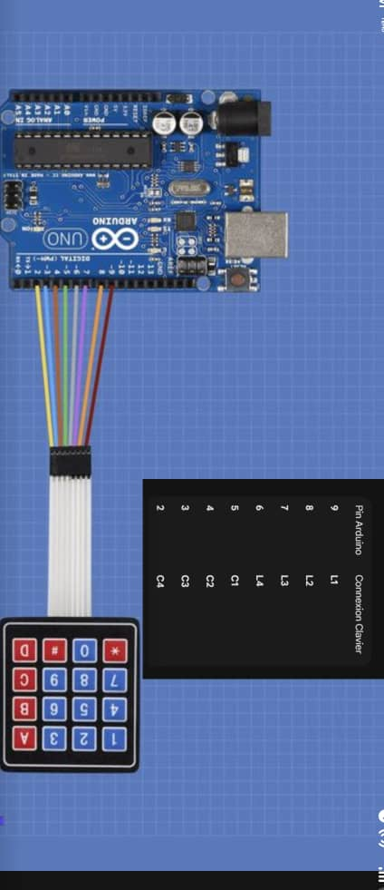
- Buzzer
+ Pin 13 Arduino Uno
- GND Arduino Uno
- Servomoteur
+(fil rouge) Vcc Arduino Uno
-(fil marron) GND Arduino Uno
Signal (fil marron) Pin 6 Arduino Uno
- Ecran LCD+I2C
GND GND Arduino Uno
VCC VCC Arduino Uno
SDA A4 Arduino Uno
SCL A5 Arduino Uno

